移动图书馆使用手册

目录
1.馆藏查询 1
（1）馆藏查询 1
（2）图书预约 3
（3）借阅信息 3
（4）借阅图书续借 4
（5）条码扫描 4
2.学术资源查询 4
（1）学术资源查询 4
（2）获取全文方式 6
1.点击“全文阅读”，以图片格式查看图书原貌，如图所示， 6
3.查看图书的全国馆藏信息，如图所示， 9
（3）评论 12
3.阅读视听空间 12
（1）书架 12
（2）报纸 14
（3）视频、有声读物 15
（4）公开课 15
4.微读书 18
5.首页 19
（1）首页置顶 19
（2）最近访问 20
（3）首页切换 21
（4）搜索 22
6.个人中心 23
（1）账号管理 24
（2）我的收藏 25
（3）云盘 27
（4）小组 27
（5）笔记本 28
（6）通知 29
（7）通讯录 30
（8）回复我的 31
（9）验证信息 32
（10）设置 32

移动图书馆使用手册

超星移动图书馆除了支持网页版的浏览还提供基于ios,android系统的手机客户端体验。超星移动图书馆客户端的布局清晰明了，操作方便，内容模块化，有更好的用户体验。客户端内同样嵌入了基于元数据整合的一站式搜索引擎，不仅提供海量图书的检索与全文阅读，还提供图书资源的下载，阅读资源更加方便快捷。馆藏书目模块与传统opac系统对接，实现馆藏查询、续借、预约等功能，另外客户端推出条码扫描功能，馆藏书目情况一拍即得。

1.馆藏查询

（1）馆藏查询
点击首页“馆藏查询”，打开馆藏查询页面。输入想要查询的图书，点击搜索。
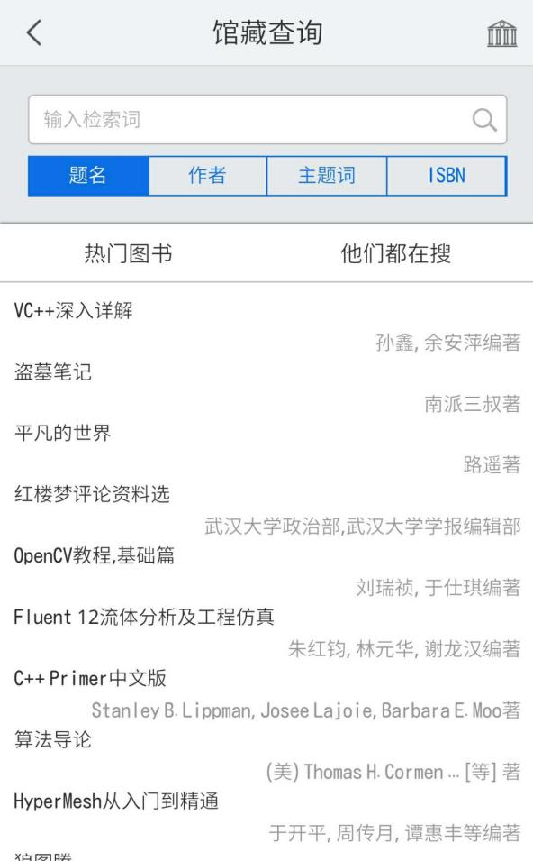
在检索结果页面选择要查询的图书，如图所示。查看馆藏信息，如图所示
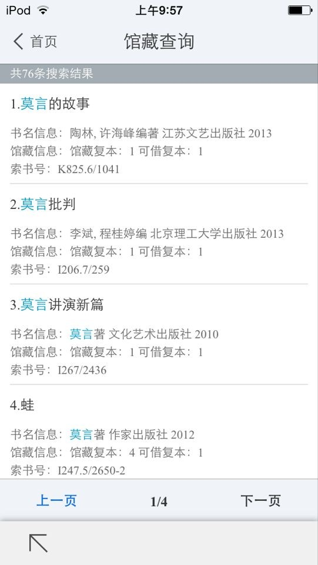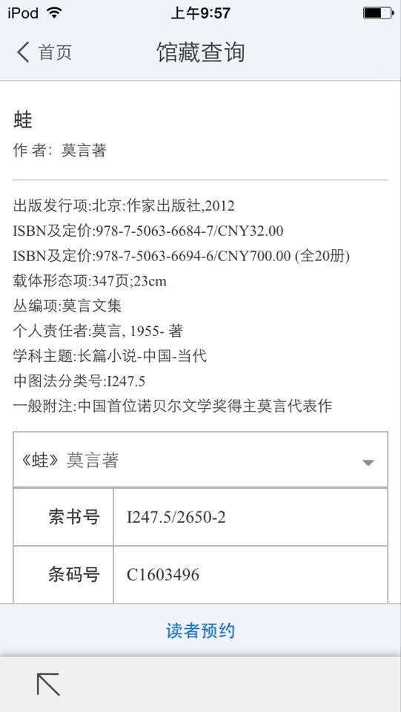

（2）图书预约
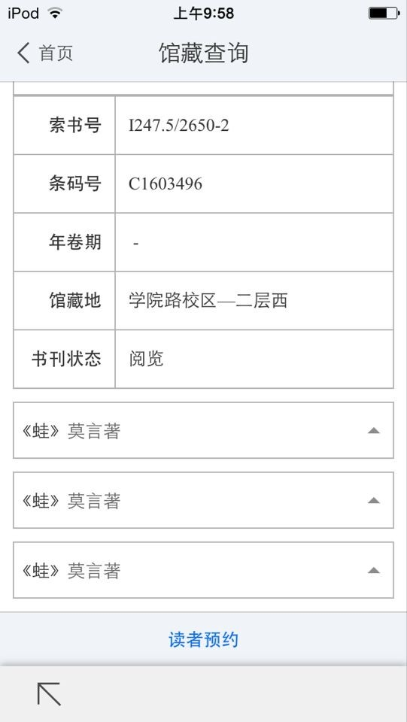

（3）借阅信息
在个人中心中点击借阅信息，即可查看图书的借阅情况。
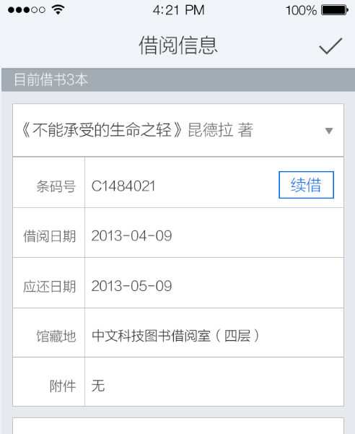

（4）借阅图书续借
选择想要续借的图书，点击续借按钮，即可成功进行续借。

（5）条码扫描
可以通过条码扫描的方式查询馆藏，点击首页左下角条码小图标开始扫描，对准图书的条码，即可查看图书的馆藏状态。也可手动输入isbn号进行查询。

2.学术资源查询

（1）学术资源查询
在首页选择图书频道，如图所示，输入检索词进行检索，检索方式采用的是精确的检索模式，得到检索结果页面，如图所示。
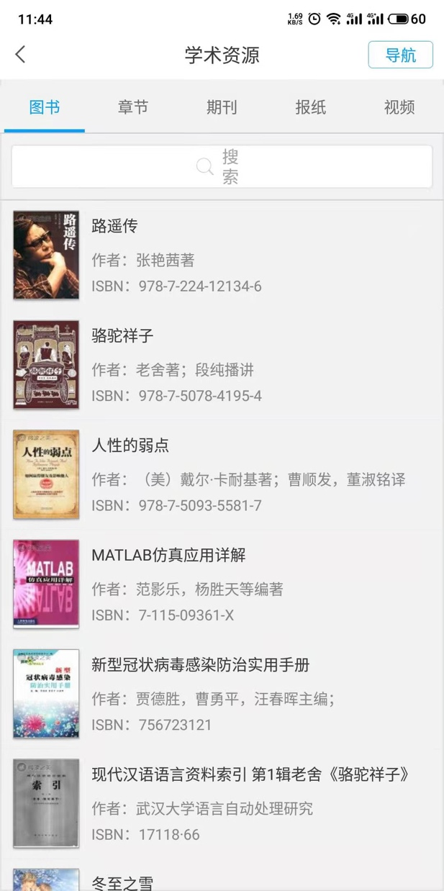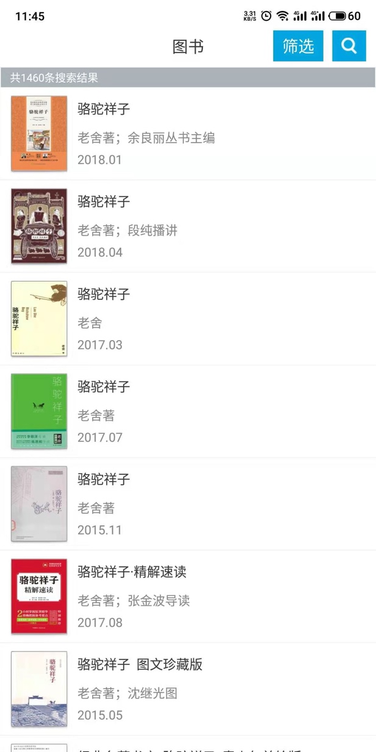
查看图书详细信息，如图所示，
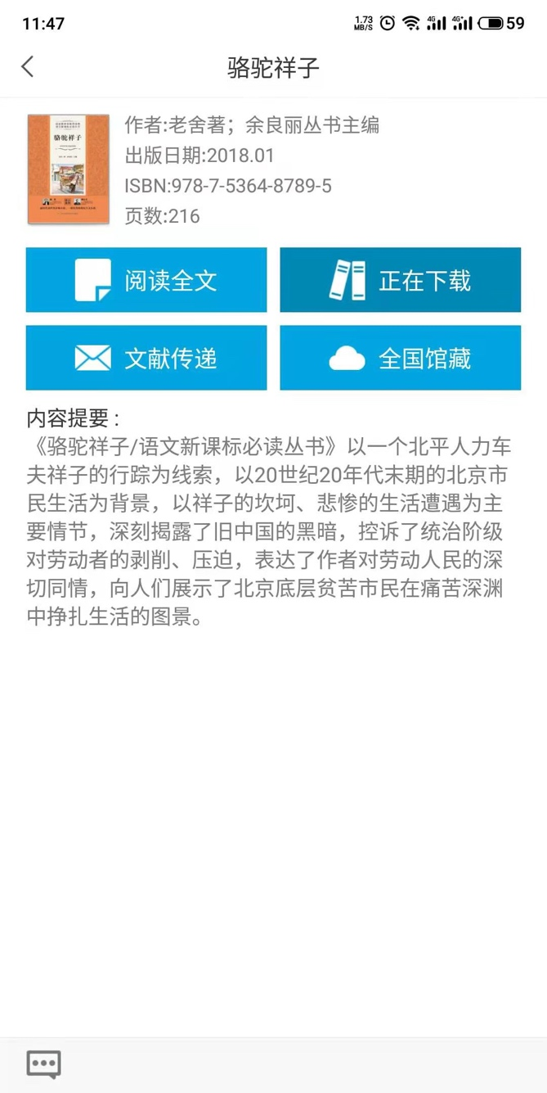

（2）获取全文方式

1.点击“全文阅读”，以图片格式查看图书原貌，如图所示，
2.点击“下载到书架”，下载完毕后，可以离线阅读图书，如图所示，
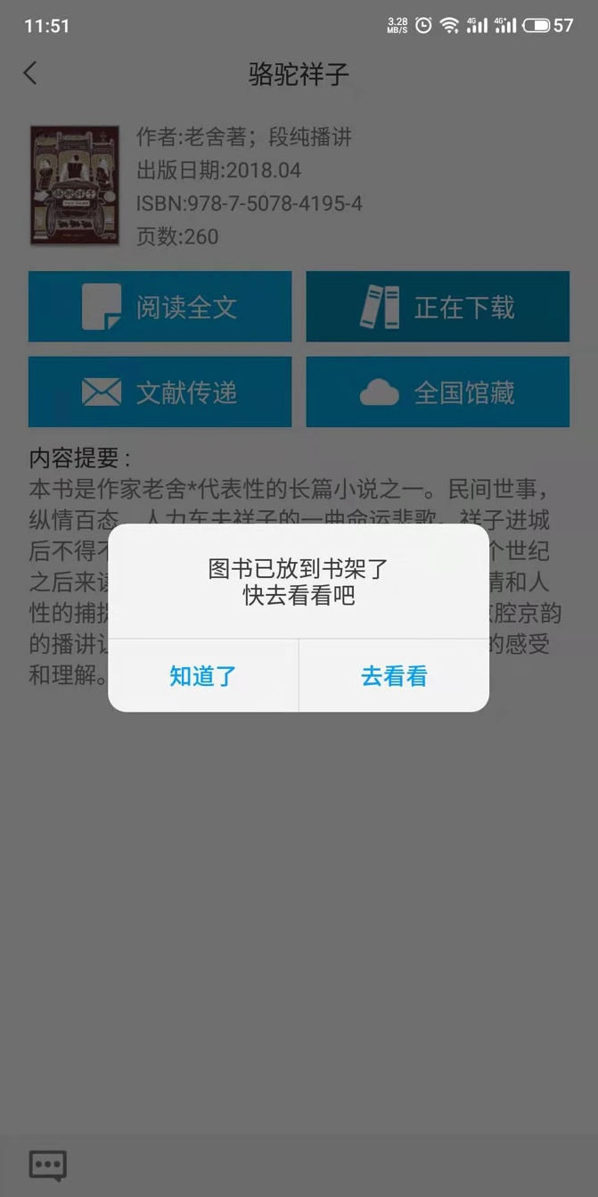

3.查看图书的全国馆藏信息，如图所示，
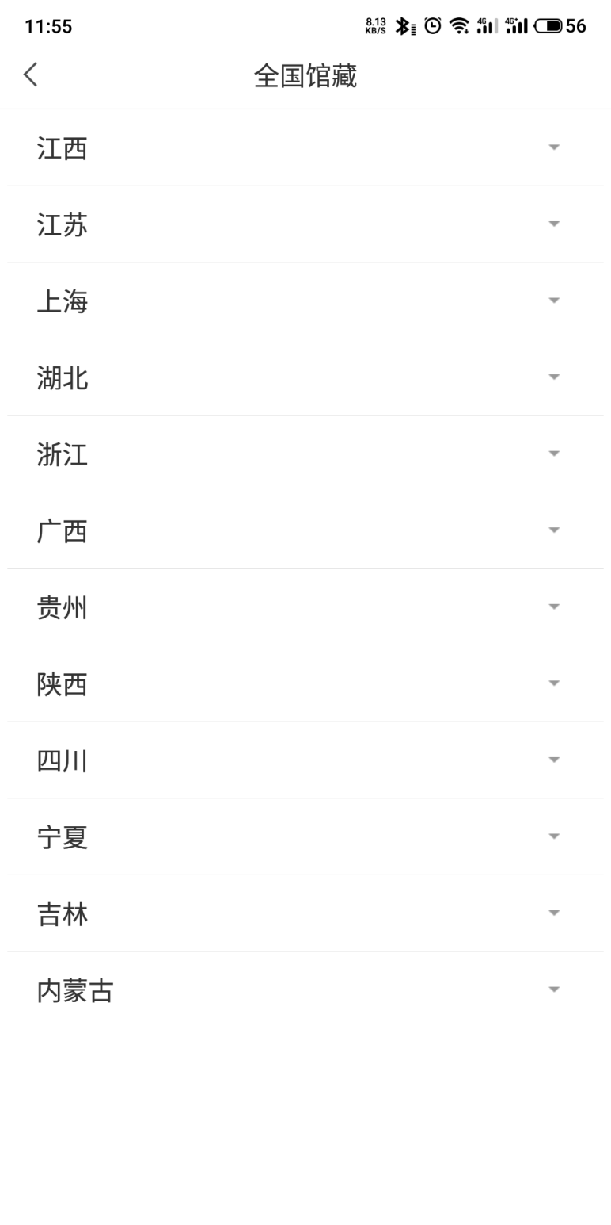
4.文献传递部分页到邮箱，如图所示，选择需要传递的图书页码，点击提交即可获得图书的全文传递信息。
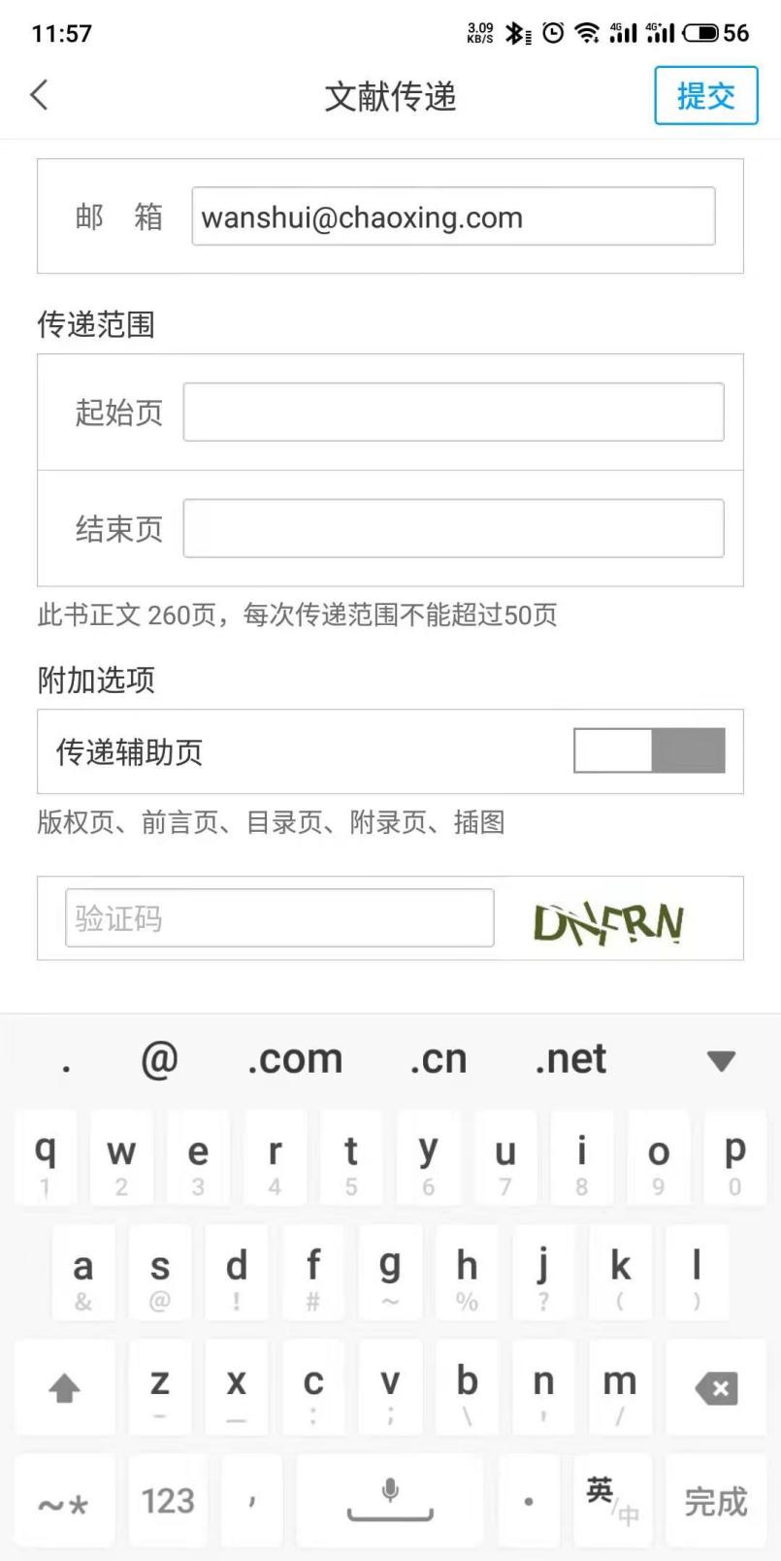

（3）评论
可以对感兴趣的图书进行评论，添加心得

3.阅读视听空间

（1）书架
为用户提供个人阅读空间。
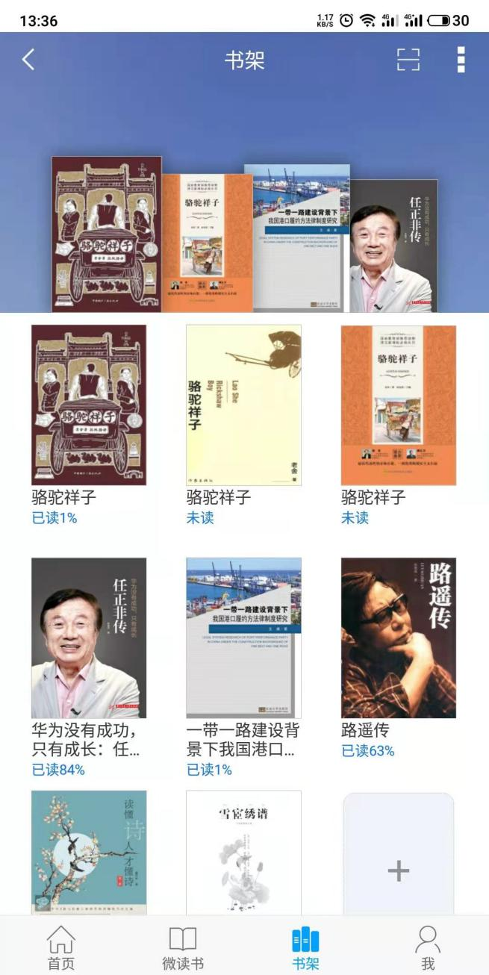
图书的编辑删除。
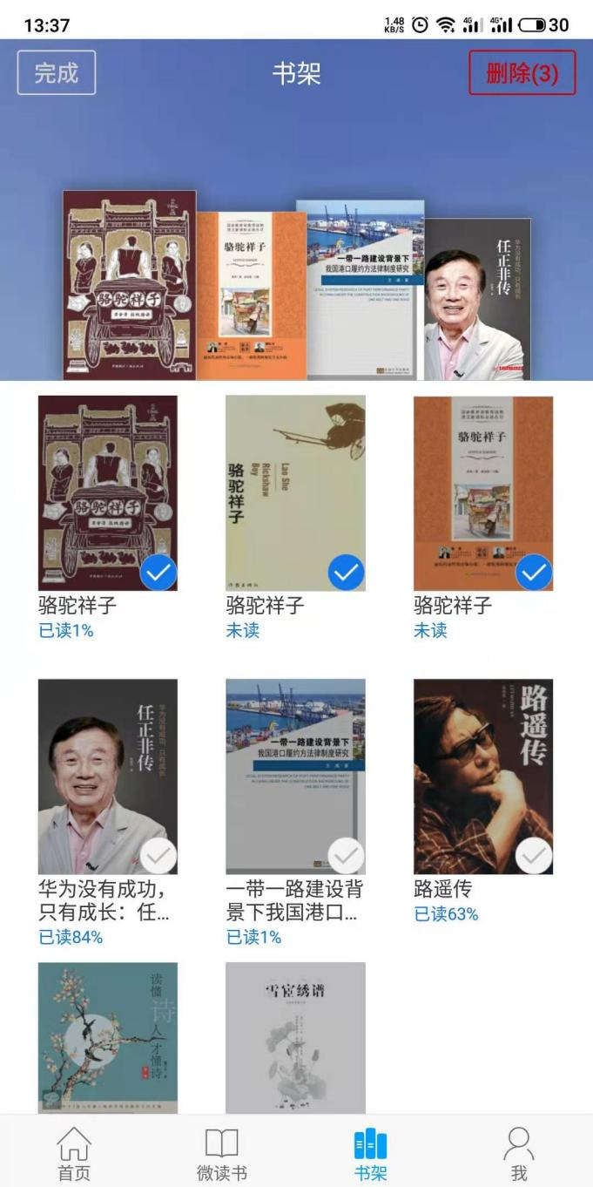

（2）报纸
为用户提供个人报纸阅读空间。
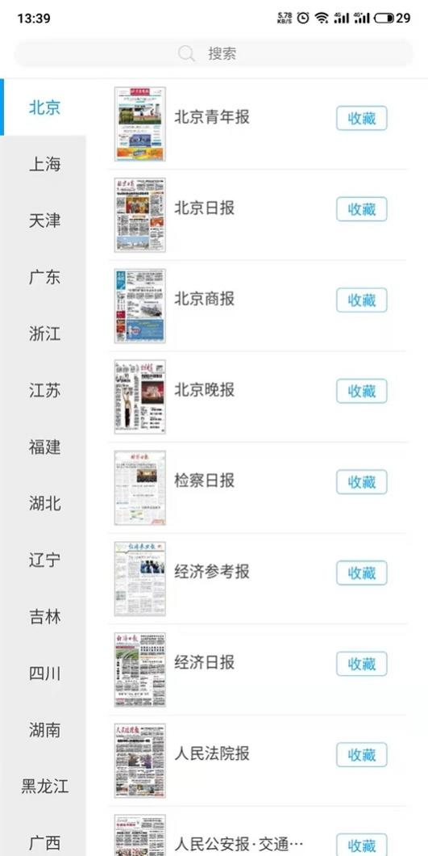

（3）视频、有声读物
为用户提供视听空间。

（4）公开课
网络精选公开课程推荐。
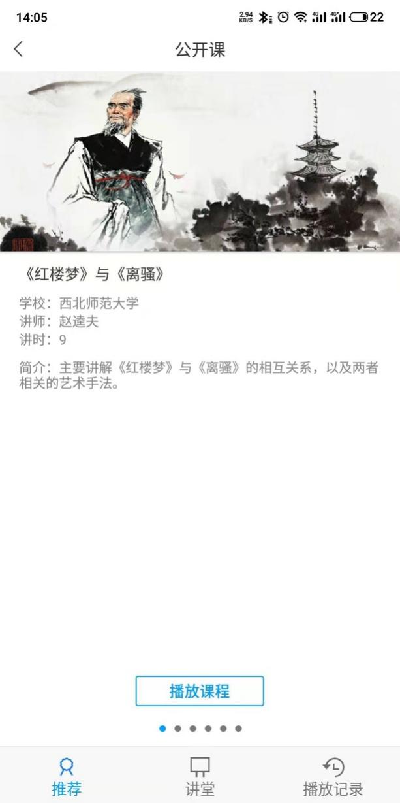
课程简介、课程信息展示、播放记录。
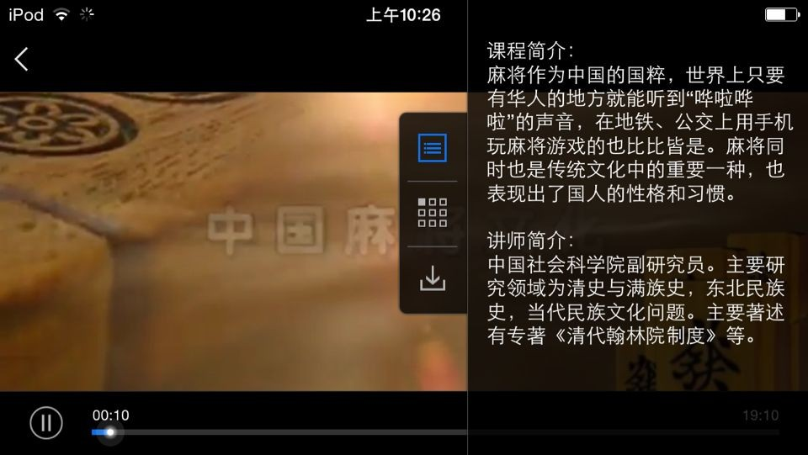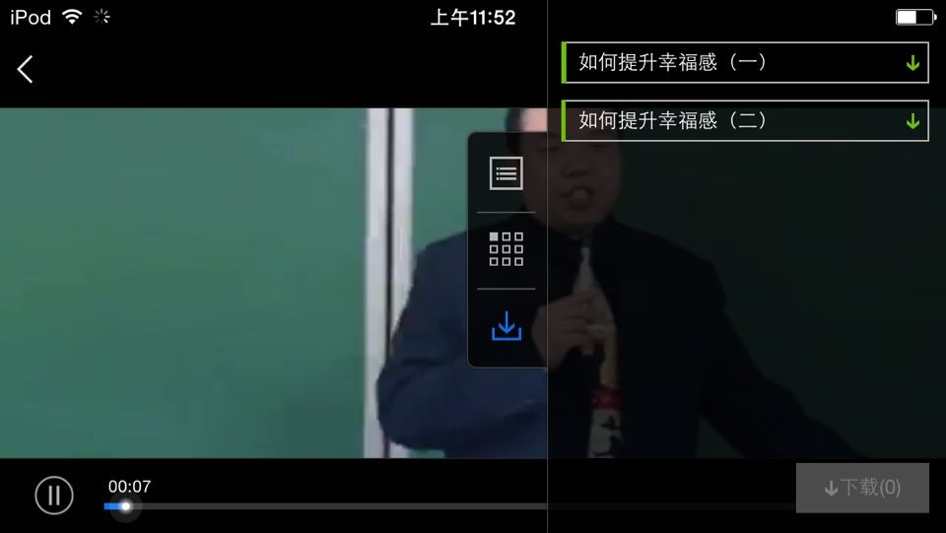

4.微读书
读者读书笔记分享，倡导读者通过片段读经典，优质笔记内容会在筛选后推荐到首页被更多的人看到

5.首页

（1）首页置顶
根据读者和图书馆自己的要求，支持不同模块置顶和取消置顶。
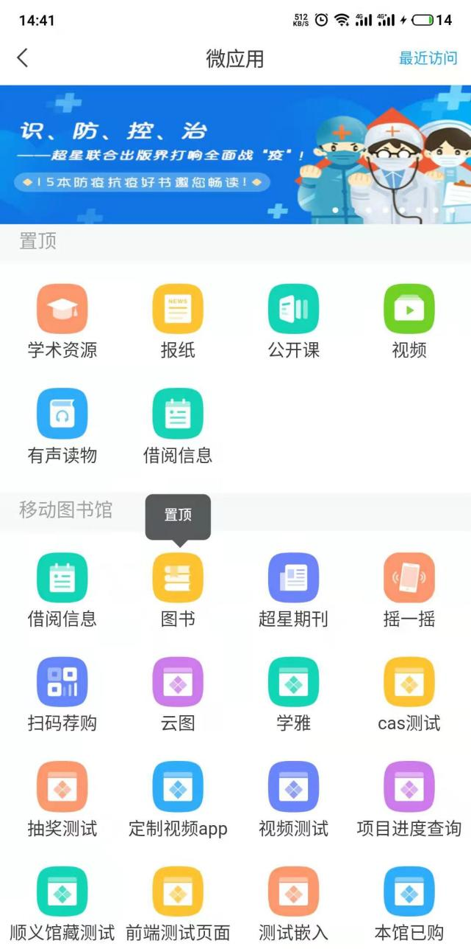

（2）最近访问
最近使用模块会自动添加到首页，也可以通过首页顶部查看最近使用过的模块
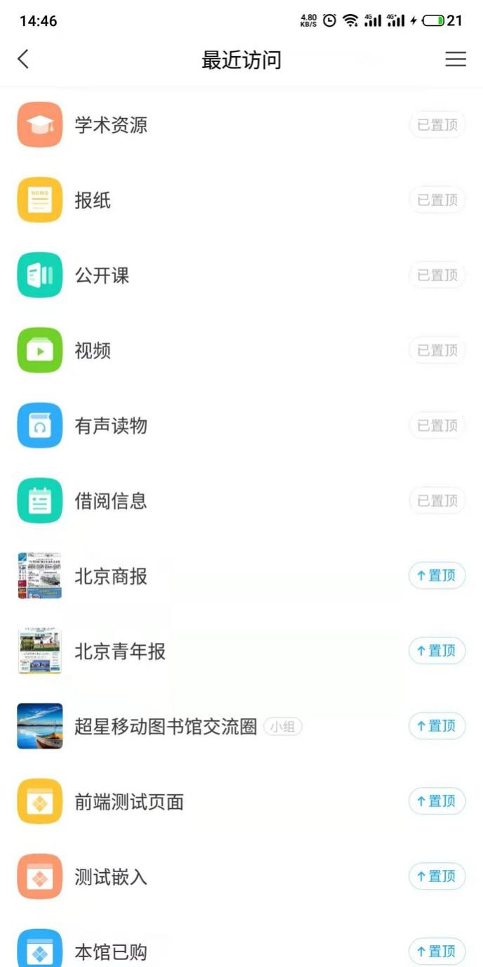

（3）首页切换
首页支持单位切换不通邀请码。单位可以定制页面。实现千馆千面。
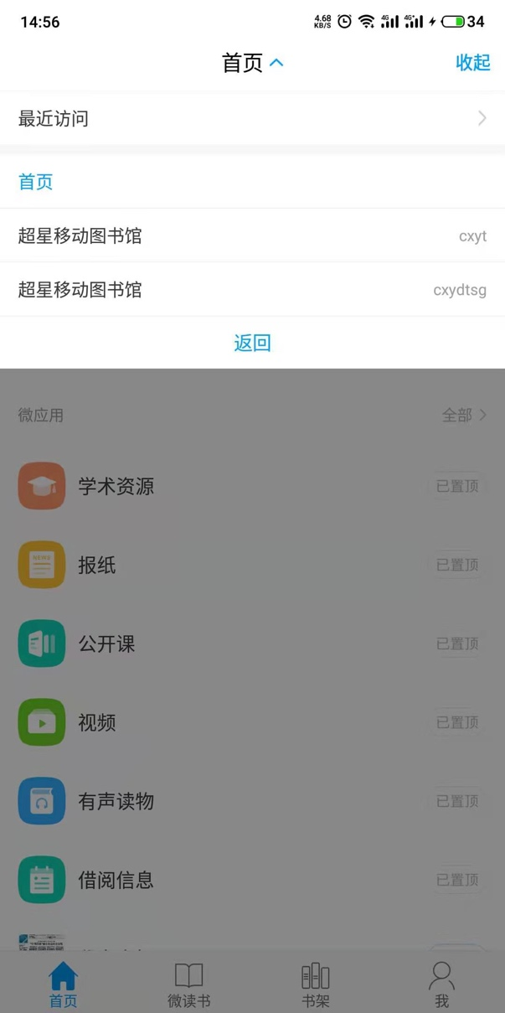

（4）搜索
首页支持资源和站内统一检索，可以查找期刊文章、图书书目、图书章节、专题、论文等内容进行检索
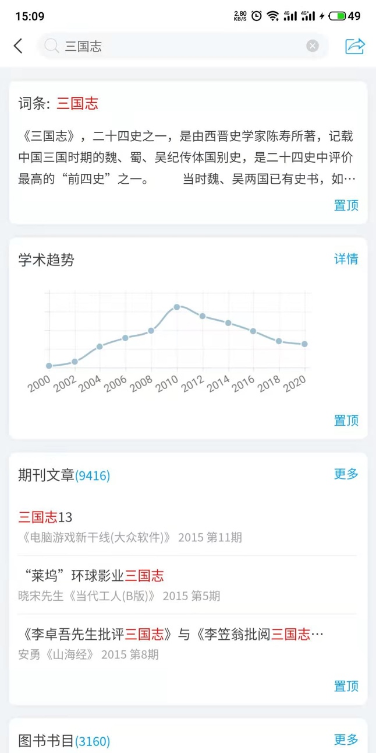

6.个人中心
单击底部切换标签，可切换到“我”的页面
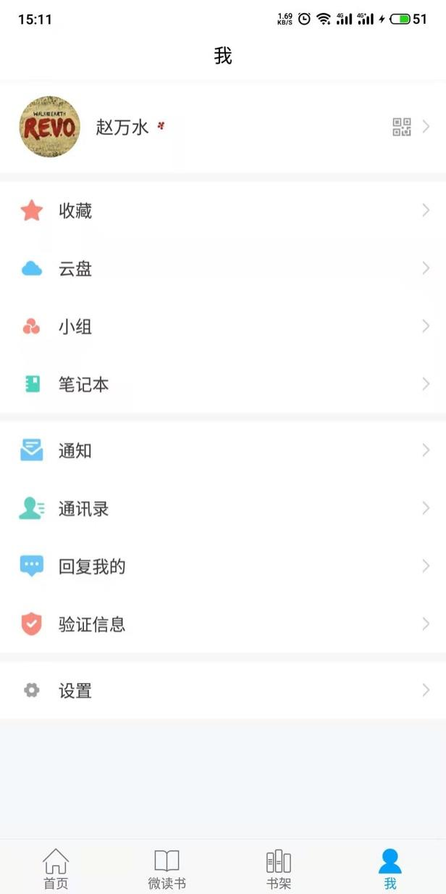

（1）账号管理
可根据实际情况进行用户信息查看和修改。
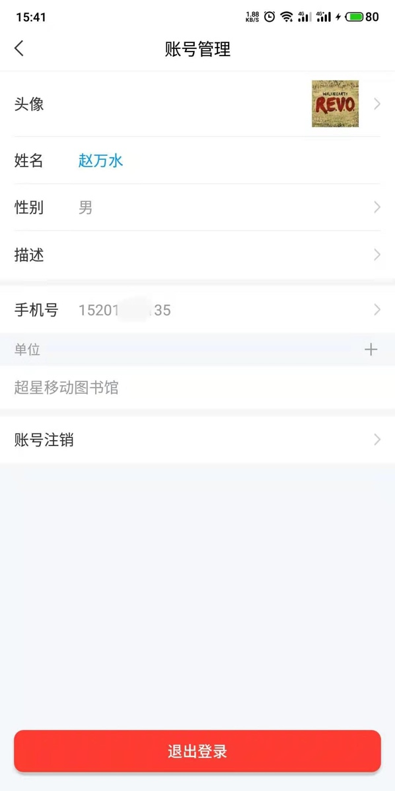

（2）我的收藏
点击“我的收藏”，读者可以查看自己收藏的新闻资讯：
“收藏”是集中管理用户收藏读物的模块。用户可将应用内个人喜爱的阅读资料收藏至书房，方便细细品读。
被收藏资源以列表形式排列展现，用户可以点击查看阅读。列表的每一行会显示相应的名称，文件夹右侧会显示其中的数量。顶部搜素框用于快速搜索收藏的读物。
点击右上角的“+”按钮，可选择新建文件夹与批量编辑。
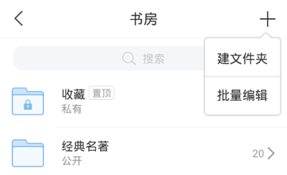
建文件夹：用于将收藏读物进行分类整理，便于查找观看。点击“建文件夹”，设置文件夹名称，设置权限为“公开”、“私有”或“共享给好友”即完成建文件夹的操作。
批量编辑：方便用户快速对大量内容进行操作。点击后，列表每一行前出现圆形勾选框，点击勾选想操作的内容后，可一键进行“删除：或”移动“到相应文件夹，点击右侧三横，可拖动改变顺序。
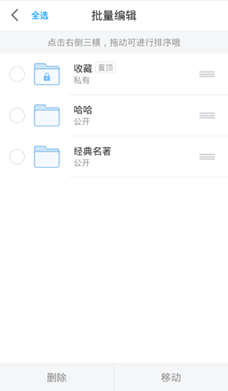

（3）云盘
“云盘”可将用户手机与电脑上的文件上传至云盘，方便用户快捷同步文件与访问“云盘”拥有150G大容量的云端存储，可帮助用户轻松实现手机电脑文件同步。

（4）小组
小组是用于用户间交流兴趣爱好、生活感悟的模块，用户可在此处发表话题与他人互动。

（5）笔记本
笔记本是管理用户笔记的一个中心,点击右上角笔记本按钮，进入笔记本。
笔记本的主要功能有：新建笔记：点击笔记页面右上角“+”号左侧的“写笔记”按钮可新建笔记。以文件夹的形式高效地分类自己发布过的笔记：默认文件夹：含“公开笔记”、“个人笔记”、“草稿箱”；自建文件夹：用户可自建文件夹并选择文件夹内笔记的观看权限。
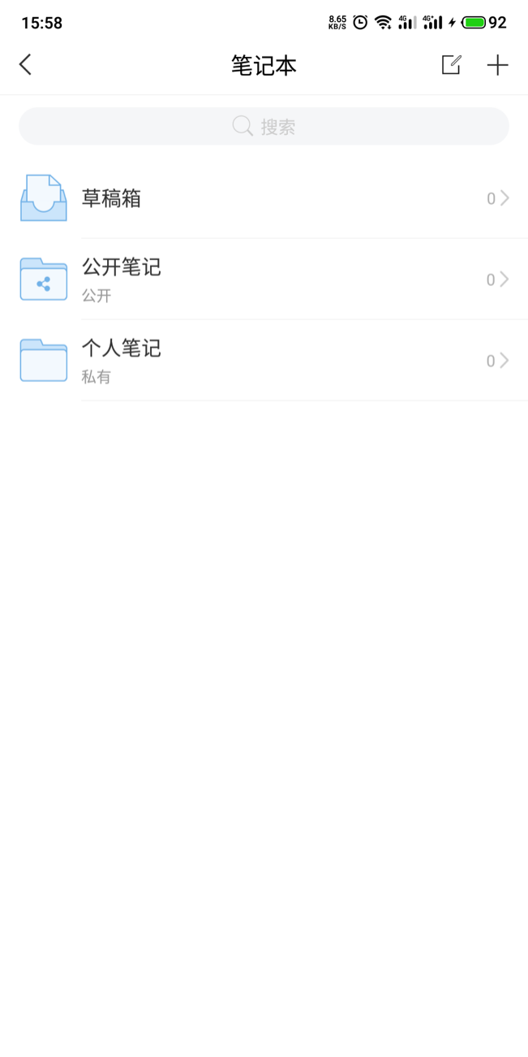

（6）通知
通知模块主要用于接收消息。
点击页面顶部的通知切换按钮，可以按“全部”、“通知”、“站内信函”、“审批”以及“未读”的分类对通知进行查看。
也可以将同一个人或者同一批人发送的通知收集到同一个文件夹中。进行分类和归纳，和批量编辑。
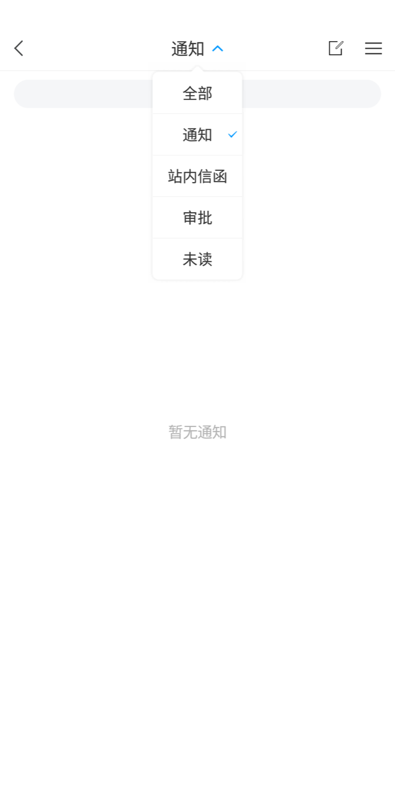

（7）通讯录
支持创建团队并且可以通过邀请码邀请别人加入团队，可以在通知或者站内信发送模块中对创建的团队进行通知和站内信发送
也可通过右划删除创建见的团队。
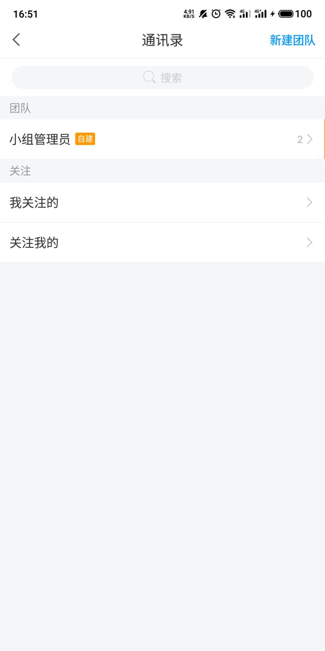

（8）回复我的
小组内发帖回复，笔记内容留言内容可以通过回复我的进行查看。也可通过顶部切换我回复的
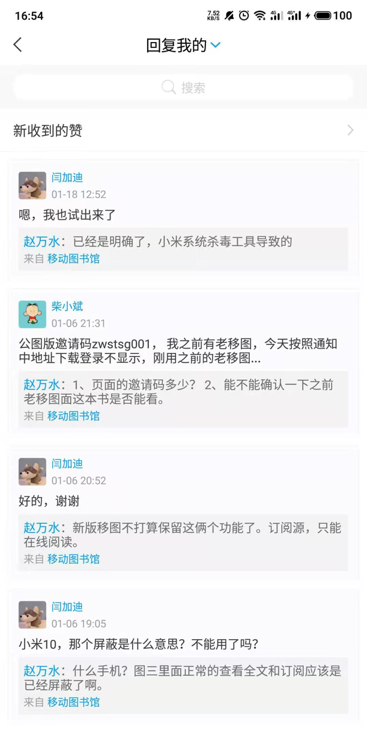

（9）验证信息
用户申请加入我创建的小组时候会提示验证信息。通过拒绝或者同意按钮可以通过或者拒绝读者申请。
可以一次性清空验证信息。

（10）设置
“设置”是用户对应用进行设置的模块。点击“设置”，进入设置页面，如下图所示：
